上 海 大 学
计 算 机 工 程 与 科 学 学 院
生 产 实 习 报 告



课 题 名 称： 计步兑奖系统
组长： 学号 16121787 姓名 顾斌 成绩：
组员： 学号 16121810 姓名 沈博南 成绩：
学号 16121904 姓名 杨东超 成绩：
学号 16122108 姓名 徐朱韬 成绩：
学号 16124332 姓名 李修文 成绩：

指导教师签名：
第一章 生产实习的目的、要求和内容 6
第二章 可行性报告 7
1 引言 7
1.1 编写目的： 7
1. 2 项目背景： 7
1.3 参考资料： 7
2 可行性研究的前提 8
2.1 要求： 8
2. 2 目标： 8
2.3条件、假定和限制 9
2. 4 可行性研究方法： 9
2. 5 决定可行性的主要因素： 9
3 对现有系统的分析 10
3.1． 处理流程和数据流程 10
3.2． 工作负荷 10
3.3． 费用支出 10
3.4． 人员设备 11
3.5． 局限性 11
4． 所建议系统技术可行性分析 12
4.1 对系统的简要描述 12
4.2 与现有系统比较的优越性 12
4.3 采用建议系统可能带来的影响 12
4.3.1对现有软件的影响 12
4.3.2对用户的影响 12
4.3.3对系统运行的影响 12
4.2.6对运行环境的影响 12
4.2.7对经费支出的影响 13
4.4 技术可行性评价 13
5.1支出 14
5.1.1基建投资 14
5.1.3经常性支出 14
5.2收益/投资比 14
5.4投资回收周期 14
6 社会因素分析 14
6.1法律因素 14
6.2用户使用可行性 14
7.其他可供选择的方案 14
8 结论意见 15
第三章 需求分析 16
1．引言 16
1.1编写目的 16
1.2项目背景 16
1.3定义 16
1.4参考资料 16
2．任务概述 16
2.1目标 16
2.2运行环境 16
2.3条件与限制 17
3．数据描述 17
3.1静态数据 17
3.2动态数据 17
3.3数据库介绍 17
3.4数据词典 17
3.5数据采集 19
4．功能需求 19
4.1功能划分 19
4.2功能描述 19
5．性能需求 20
5.1数据精确度 20
5.2时间特性 20
5.3适应性 20
6．运行需求 20
6.1用户界面 20
6.2硬件接口 20
6.3软件接口 20
6.4故障处理 20
7．其它需求 21
第四章 概要设计 22
1．引言 22
1.1编写目的 22
1.2项目背景： 22
1.3定义 22
1.4参考资料 22
2．任务概述 23
2.1目标 23
2.2运行环境 23
2.3需求概述 23
2.4条件与限制 23
3．总体设计 23
3.1处理流程 23
3.2总体结构和模块外部设计 24
3.3功能分配 24
4．接口设计 24
4.1外部接口 24
4.2内部接口 27
5．数据结构设计 27
5.1逻辑结构设计 27
5.2物理结构设计 27
5.3数据结构与程序的关系 28
6．运行设计 28
6.1运行模块的组合 28
6.2运行控制 28
6.3运行时间 28
7．出错处理设计 28
7.1出错输出信息 28
7.2出错处理对策 28
8.安全保密设计 29
9.维护设计 29
第五章 个人体会 30
1. 组长心得体会 30
1.1 杨东超得体会 30
2. 组员心得体会 31
2.1 顾斌心得体会 31
2.2 沈博南心得体会 32
2.3 徐朱韬心得体会 33
2.4 李修文心得体会 34

第一章 生产实习的目的、要求和内容
目的：本实习旨在培养学生在社会生产实际中发现问题，分析问题，确定课题，自行设计，合作完成软件项目的技术能力和组织能力。
要求：⑴学生3-5人一组，到生产业务单位参加实际工作，并作调查研究；
⑵课题来自实际调查，不能采用虚拟课题；
⑶组内必须明确分工，密切配合；
⑷要按软件工程的规定进行，各阶段必须提交相应文档。
内容：⑴到生产单位或其他机构调查研究，确定课题，写出可行性报告。
⑵作需求分析，写出需求规格说明书。
⑶按需求规格说明书作概要设计，得出应用系统的总体结构和各模块接口规定。

第二章 可行性报告

1 引言
随着科技的发展，越来越多的体力活被代替，更多的是一种电子化信息化的办公模式。加之人们普遍缺少锻炼的意识，不少人身体正处于一种亚健康的状态。
特别是对于从事计算机行业的人来说，整日坐在电脑前过度用眼，过度用脑，而且脊椎心脏负担重，长时间坐姿，血流量不通。
现在智能手机已经普及，为了鼓励教师、学生或者公司员工锻炼，通过手机的计步系统来统计步数并换得奖品，以此来鼓励人们勤加锻炼。

1.1 编写目的：
以计步兑换奖品的形式来鼓励人们勤加锻炼。

1. 2 项目背景：
- 所建议开发软件的名称：计步兑奖系统
- 实现该软件单位：上海大学工会
- 运行环境： 安卓和苹果
- 项目的任务提出者：上海大学工会
- 开发者：顾斌，沈博南，杨东超，徐朱韬，李修文
- 用户：学校师生

1.3 参考资料：
- 王向辉, 张国印, 沈洁. Android应用程序开发[M]. 北京: 清华大学出版社, 2010: 3-3
- 蔡剑 景楠 Java Web 应用开发：J2EE 和 Tomcat[M].北京：清华大学出版社，2004.刘亚宾,杨红,精通Eclipse[M],电子工业出版社,ISBN:7-121-00384-8,2006
- Mehran Sahami. Programming Methodology[M]. Apress:the Expert’s Voice, 2008: 4-12 史
- 靳岩, 姚尚朗. Google Android 开发入门与实战[M]. 北京: 人民邮电出版社, 2009: 1-12

2 可行性研究的前提

2.1 要求：
- 功能：用户通过下载并使用app来记录这一天的活动情况，以步数作为活动的考量标准，并制定每日排行榜，鼓励用户多加锻炼，累积步数达到一定条件可以兑换赞助商提供的奖品。
- 性能：稳定事实，多平台
- 安全与保密要求：用户每日步数存在上限，不存在无限计步的作弊方式，用户身份校验。

计步兑奖系统作为中枢，与用户进行交互，首先用户第一次需要进行登录，系统在确认用户登录账户和密码无误后发送一个Token给用户App，以后用户使用这个令牌就可以免登陆。
其次当用户计步完毕之后，就回确认发送步数给服务器，服务器记录下这个步数到数据库就完成了用户数据的更新，并但用户点击排行榜时由服务器发送排行榜数据给用户。当用户请求兑换奖品时也是发送请求到服务器，服务器核实数据后若成功则修改奖品记录，和给用户的奖品归属。
除了用户，还需要有一个管理用用户来进行用户身份的管理，并进行一些新闻消息的推送、工单的管理等人物，对于全局有个概览。
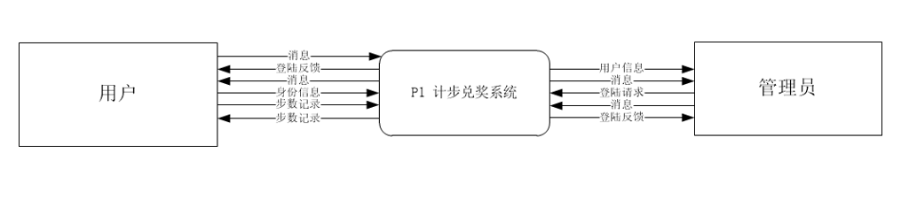
图2-1：数据及处理流程

2. 2 目标：
采用本系统后，用户可以有组织性的进行计步，并通过每日排行与奖品的兑奖提高用户的积极性，从而在学校或公司范围内进行锻炼，增强身体素质。

2.3条件、假定和限制
- 建议软件运行的最短寿命：2年
- 进行系统方案选择比较：在一周内完成系统实现方案的选择比较
- 硬件系统配置：苹果手机运行在ios13版本及以上
- 开发环境限制：系统软件、数据库系统、开发工具都采用免费软件
- 网络环境限制：无限制
- 软件投入使用的最迟时间：2019年9月

2. 4 可行性研究方法：
通过调查分析移动端计步系统及实现的方法以及人们一天的正常运动量。确定总体结构，利用MySQL数据库所具有的能力，以最简洁最容易的方法。

2. 5 决定可行性的主要因素：
用户规模、设备状况、操作人员技术

3 对现有系统的分析

3.1． 处理流程和数据流程
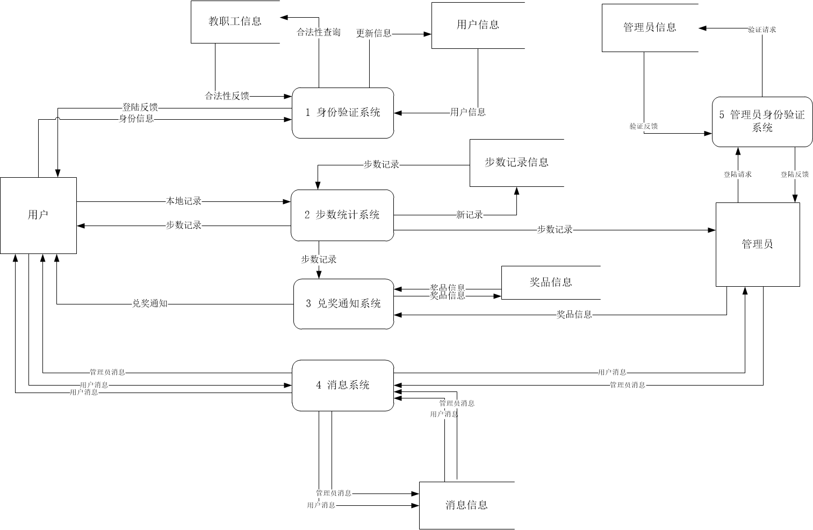
图3-1：数据及处理流程

3.2． 工作负荷
用户的数量视学校或工作单位规模而定，对于人数较多的单位，服务器可能会有较高的压力。

3.3． 费用支出
对于人数较多的单位，服务器压力比较大，以后期望能够以缓存或分布式的方式将后端部署到服务器上，服务器的运作需要不少成本，同时需也需要运维人员一定的投入。
加之，对于开发团队来说需要同时开发在安卓和苹果平台上的App，开发成本、维护成本都比较高昂。

3.4． 人员设备
因为对于苹果的开发平台是基于ios13的，就目前而言这个系统还是测试版本，预计九月份会上线，但届时的最新版本也远远没有在苹果用户之中普及，这也意味着使用该App就需要更新系统，这就回影响一部分用户。
另外就是随着用户数据量的日益扩大，以及用户数量的上升，一台服务器也比较难顶住用户的压力，特别是当抢票的时候一台服务器很难抵住用户的压力，因此对于服务器的能力也是有着一定的要求的。

3.5． 局限性
经过一定的分析，可以知道系统存在一定的局限性，比如对苹果手机的用户系统就用一定的门槛，而且同时维护苹果和安卓系统具有很大的开销，不具有跨平台的兼容优势，未来可能需要在微信小程序平台进行代码重构和发布。
而对于服务器，配置较低的服务器不能适用于多用户高峰的情况，服务器因为暂时没有考虑做并发的优化，对于高并发的情况可用性较差。

4 所建议系统技术可行性分析

4.1 对系统的简要描述
建议的系统期望在原有的系统的基础上加上对于数据库缓存的支持，以及分布式分布式的运作，使得相较于原有的基础上有着根号的高并发性。
并且在App开发上，使用一种新的方案比如微信小程序来进行重构以此来代替安卓苹果的两家分别的开发，以此来减少开发和维护成本。
并且基于兑奖系统期望与赞助商和物流对接，来完成送货上门的需求，而不是用户挨个上门来兑换奖品。

4.2 与现有系统比较的优越性
从以上的介绍可以得出，目前的系统具有开发人力需求大，App维护困难、服务器并发性有限、用户兑奖不方便等问题。所建议的系统基于以上的问题下，将会有着无可比拟的优越性，不光为用户带来方便，也为开发运维人员节省劳力。

4.3 采用建议系统可能带来的影响

4.3.1对现有软件的影响
所建议的系统的前端App基于代码重构，原先开发的代码在一定程度上只剩下了参考价值，实际用处不大，比较浪费劳力资源。对于服务端的代码也需要一定程度上的修改，以此来适应高并发和支持分布式。

4.3.2对用户的影响
提高了用户方便度。

4.3.3对系统运行的影响
无明显影响。

4.2.6对运行环境的影响
所建议的系统发布后，对于原来的系统的接口都有所调整，导致原有的App无法正常工作。因此所建议的系统需要尽量保持接口的兼容。

4.2.7对经费支出的影响
需要另外一批开发团队来进行前端的重构，以及多态服务器的运维。需要一定的人力成本和资源成本。

4.4 技术可行性评价
就目前而言，所设想在一定程度上都可以实现，但需要较高的技术人员的支持。该所建议的系统开发周期比较高，短期内很难完成并上线。

5.1支出

5.1.1基建投资
vcpu | 内存 | 处理器型号
ecs.g5.large | 8GB | Intel Xeon(Skylake) Platinum 8163

5.1.3经常性支出
云服务器费用费用，维护费用

5.2收益/投资比
云服务器费用: 2700/年
维护人力: 3000/年
按使用两年计算: 共支出11400
项目属于鼓励员工参加运动的项目，暂无收益考虑

5.4投资回收周期
暂无收益考虑

6 社会因素分析

6.1法律因素
该项目为独立开发，在技术上没有使用任何现有的软件与方法。所以在法律方面不会存在侵犯专利权、侵犯版权等问题，完全按照合同规定的责任履行。

6.2用户使用可行性
工会教师、学生完全具备使用本软件系统的能力。

7.其他可供选择的方案
目前只考虑一种开发方案。分别在Android端和IOS端独立开发，使用服务端提供的统一接口。设计开发一个供管理员使用的后台管理界面。

8 结论意见
经过一系列的各个不同方面的可行性分析，分析员和用户及使用部门的负责人对需要解决的问题取得基本的一致看法，开发小组的开发方案得到批准，使用部门负责人同意开发工程继续进行下去。

第三章 需求分析

1．引言

1.1编写目的
为明确软件需求、安排项目规划与进度、组织软件开发与测试，撰写本文档。
本文档供项目经理、设计人员、开发人员参考。

1.2项目背景
- 项目的委托单位：上海大学工会
- 该软件系统与其他：该软件会调用工会教师信息的接口判断用户身份

1.3定义

1.4参考资料
- 王向辉, 张国印, 沈洁. Android应用程序开发[M]. 北京: 清华大学出版社, 2010: 3-3
- 蔡剑 景楠 Java Web 应用开发：J2EE 和 Tomcat[M].北京：清华大学出版社，2004.刘亚宾,杨红,精通Eclipse[M],电子工业出版社,ISBN:7-121-00384-8,2006
- Mehran Sahami. Programming Methodology[M]. Apress:the Expert’s Voice, 2008: 4-12 史
- 靳岩, 姚尚朗. Google Android 开发入门与实战[M]. 北京: 人民邮电出版社, 2009: 1-12

2．任务概述

2.1目标
采用本系统后，用户可以有组织性的进行计步，并通过每日排行与奖品的兑奖提高用户的积极性，从而在学校或公司范围内进行锻炼，增强身体素质。

2.2运行环境
操作系统：Linux
网络环境：全网
数 据 库：MySQL

2.3条件与限制
- 建议软件运行的最短寿命：2年
- 进行系统方案选择比较：在一周内完成系统实现方案的选择比较
- 硬件系统配置：服务端建议基于Linux环境运行
- 开发环境限制：系统软件、数据库系统、开发工具都采用免费软件
- 网络环境限制：无限制
- 软件投入使用的最迟时间：2019年9月

3．数据描述

3.1静态数据
管理员：编号、账号、密码、邮箱
用户：编号、工号、姓名、用户类型、设备、注册时间、邮箱、今日步数、总步数
奖品信息：奖品号、奖品名、管理员编号、数量、剩余数、需要步数、描述、发布时间
票务信息：票号、名称、管理员编号、数量、剩余数、描述、发布时间、截止时间、图片路径、视频路径
文章信息：文章号、管理员编号、标题、内容、发布时间、图片路径
用户领奖信息：编号、用户编号、奖品编号、获取时间、是否已兑换
用户抢票信息：编号、用户编号、票务编号、获取时间

3.2动态数据
输入数据：用户信息、奖品信息、票务信息、文章信息
输出数据：用户信息、奖品信息、票务信息、文章信息

3.3数据库介绍
使用支持多种平台的开源关系型数据库管理系统MySQL。客户端自定义数据类型，使用轻量级数据库SqLite存储客户自身数据。

3.4数据词典
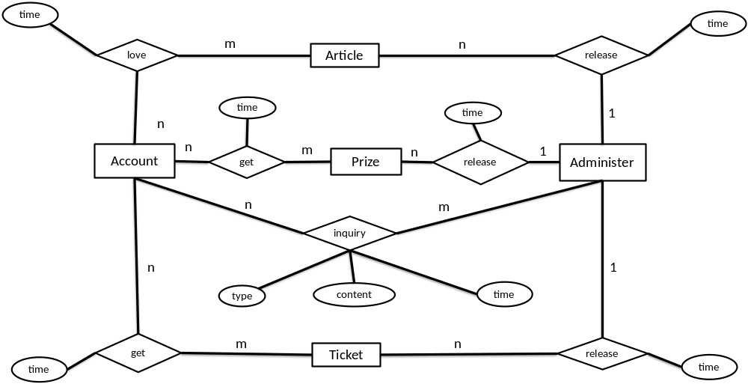

表1：用户信息表
表名：administer
中文描述：管理员信息表
字段名称 | 中文 | 数据类型 | 长度 | 允许非空 | 描述
id | 编号 | int | 11 | N | 主键
num | 工号 | int | 11 | N | 从信息办API获取
type | 用户类型 | int | 11 | N | 标识会员与否
device | 设备号码 | varchar | 100 | Y
username | 姓名 | varchar | 50 | N
regist_time | 注册时间 | datetime |  | Y
email | 邮箱 | varchar | 100 | Y
today_step | 当日步数 | int | 11 | Y
week_step | 周步数 | int | 11 | Y
month_step | 月步数 | int | 11 | Y
season_step | 季步数 | int | 11 | Y
total_step | 总步数 | bigint | 11 | Y
icon_path | 头像路径 | text |  | Y | 待定
bg_path | 背景路径 | text |  | Y | 待定

表2：管理员信息表
表名：administer
中文描述：管理员信息表
字段名称 | 中文 | 数据类型 | 长度 | 允许非空 | 描述
id | 编号 | int | 11 | N | 主键
acc_num | 账号 | varchar | 50 | N
pswd | 密码 | varchar | 50 | N
email | 邮箱 | varchar | 100 | Y

表3：奖品信息表
表名：prize
中文描述：奖品信息表
字段名称 | 中文 | 数据类型 | 长度 | 允许非空 | 描述
id | 编号 | int | 11 | N | 主键
admin_id | 管理员编号 | int | 11 | N | 外键
title | 标题 | varchar | 50 | N
cnt | 数量 | int | 11 | N
remain | 剩余数量 | int | 11 | N
step_need | 所需步数 | int | 11 | N
content | 内容 | text |  | Y
src_url | 静态资源路径 | text |  | Y
release_time | 发布时间 | datetime |  | Y

表4：新闻信息表
表名：article
中文描述：新闻信息表
字段名称 | 中文 | 数据类型 | 长度 | 允许非空 | 描述
id | 编号 | int | 11 | N | 主键
title | 标题 | varchar | 50 | N | 非空
admin_id | 管理员编号 | int | 11 | N
release_time | 发布时间 | datatime |  | Y
content | 描述 | text |  | Y
src_url | 图片路径 | text |  | Y | 待扩展

表5：票务信息表
表名：ticket
中文描述：票务信息表
字段名称 | 中文 | 数据类型 | 长度 | 允许非空 | 描述
id | 编号 | int | 11 | N | 主键
title | 标题 | varchar | 50 | N | 非空
admin_id | 管理员编号 | int | 11 | N
release_time | 发布时间 | datatime |  | Y
deadline | 有效截止时间 | datatime |  | Y
content | 描述 | text |  | Y
cnt | 总数量 | int | 11 | N
remain | 剩余数量 | int | 11 | N
src_path | 图片路径 | text |  | Y | 待扩展
video_path | 视频路径 | text |  | Y | 待扩展

表6：用户领奖信息表
表名：my_prize
中文描述：用户领奖信息表
字段名称 | 中文 | 数据类型 | 长度 | 允许非空 | 描述
id | 编号 | int | 11 | N | 主键
user_id | 用户编号 | int | 11 | N | 外键
prize_id | 奖品编号 | int | 11 | N | 外键
get_time | 获取时间 | datetime |  | Y
redeemed | 是否已兑换 | bit | 1 | Y

表7：用户抢票信息表
表名：my_ticket
中文描述：用户抢票信息表
字段名称 | 中文 | 数据类型 | 长度 | 允许非空 | 描述
id | 编号 | int | 11 | N | 主键
user_id | 用户编号 | int | 11 | N | 外键
ticket_id | 票务编号 | int | 11 | N | 外键
get_time | 获取时间 | datetime |  | Y

3.5数据采集
用户账号的合法性由工会提供的接口来校验身份的正确性，另一方面用户自身具有一个对应的密码存储在后台数据库中。管理员需要口令登录。

4．功能需求

4.1功能划分
- 用户登录
- 移动端计步
- 每日排行
- 兑换奖品
- 新闻推送
- 发送工单

4.2功能描述
- 用户登录
一方面通过工会提供的工号来判断用户是否是合法用户，另一方面调用数据库中根据工号查找密码的的方式来判断本次登录的合法性。
- 移动端计步
用户运动之后，需要使用应用来上传自身今日的锻炼情况来同步更新服务端的步数，以此来获取兑奖的资格。
- 每日排行
因为单个用户计步没有什么实在感，通过社区竞争的方式增加用户的积极性。
- 兑换奖品
一旦累计的步数达到一定的标准之后，用户可以选择赞助商供应的奖品，并有资格到工会出进行兑换。
- 新闻推送
管理员负责工会的最新资讯来提供到每个用户的终端，使用户可以了解到最新的情况。
- 发送工单
因为涉及到奖励制度，用户难免会产生疑问，抑或是应用本身的一些错误等等。用户通过发送工单到后台，由管理员每日进行回复。

5．性能需求

5.1数据精确度
因为安卓手机的机型纷繁众多，计步方面存在各种误差，相较于苹果来说精度稍微差些，取决于对应的传感器。

5.2时间特性
因为移动网络覆盖不稳定，移动终端到服务器的响应时间不定，可能会有上传超时等问题。

5.3适应性
该计步兑奖后台运行在Linux系统上，web容器采用Tomcat，web服务器采用Apache，数据库选用MySQL

6．运行需求

6.1用户界面
管理员页面基于网页开发，在浏览器中进行操作，即使用Html、CSS、Js来渲染界面。
客户端分为安卓和苹果平台，安卓使用Android Studio进行开发，基于安卓应用组件的布局来形成用户界面；苹果则基于Swift来编写相应的布局。

6.2硬件接口
安卓手机传感器

6.3软件接口
上海大学工会用户信息接口

6.4故障处理
- 软故障：
目前系统的逻辑下，可能存在奖品没有得到管理员及时更新，而已经没有库存，此时用户再进行兑奖则会出现失败的情况。

- 硬故障：
移动端用户网络覆盖情况不稳定，可能出现请求超时的情况；或用户移动设备损坏。

7．其它需求
管理员需要每日登陆查看奖品库存以及人工解决工单，奖品赞助商得稳定长期提供奖品供用户兑换。在挖掘出更多应用潜在问题后，管理员应该提供系统需要提供完整操作方案及故障处理方法的公告。

第四章 概要设计

1．引言

1.1编写目的
确定应该如何具体实现校工会计步兑奖系统，得出对于目标系统的精确描述，在逻辑上设计正确地实现每个模块的功能，使处理过程尽可能简明易懂。
为明确软件系统结构、安排项目规划与进度、制定详细测试计划、组织软件开发与测试，特撰写本文档。
本文档供设计人员、开发人员、测试人员参考。

1.2项目背景
- 所建议开发软件的名称：计步兑奖系统
- 实现该软件单位：上海大学工会
- 项目与其他系统的关系：本软件利用现有的《上海大学教职工信息管理系统》中的教职工数据，提供对应接口，实现数据同步。
- 运行环境：安卓、IOS移动端设备
- 项目的任务提出者：上海大学工会
- 开发者：顾斌，沈博南，杨东超，徐朱韬，李修文
- 用户：上海大学教职工

1.3定义
《计步兑奖系统》以下简称《兑奖系统》

1.4参考资料
- 王向辉, 张国印, 沈洁. Android应用程序开发[M]. 北京: 清华大学出版社, 2010: 3-3
- 蔡剑 景楠 Java Web 应用开发：J2EE 和 Tomcat[M].北京：清华大学出版社，2004.刘亚宾,杨红,精通Eclipse[M],电子工业出版社,ISBN:7-121-00384-8,2006
- Mehran Sahami. Programming Methodology[M]. Apress:the Expert’s Voice, 2008: 4-12 史
- 靳岩, 姚尚朗. Google Android 开发入门与实战[M]. 北京: 人民邮电出版社, 2009: 1-12

2．任务概述

2.1目标
采用本系统后，用户可以有组织性的进行计步，并通过每日排行与奖品的兑奖提高用户的积极性，从而在学校或公司范围内进行锻炼，增强身体素质。

2.2运行环境
操作系统：Linux
网络环境：全网
数 据 库：MySQL

2.3需求概述
- 用户认证登录
- 管理员后台控制
- 移动端计步
- 每日排行
- 兑换奖品
- 新闻推送
- 抢票

2.4条件与限制
- 建议软件运行的最短寿命：2年
- 进行系统方案选择比较：在一周内完成系统实现方案的选择比较
- 硬件系统配置：服务端建议基于Linux环境运行
- 开发环境限制：系统软件、数据库系统、开发工具都采用免费软件
- 网络环境限制：无限制
- 软件投入使用的最迟时间：2019年9月

3．总体设计

3.1处理流程
计步兑奖系统作为中枢，与用户进行交互，首先用户第一次需要进行登录，系统在确认用户登录账户和密码无误后发送一个Token给用户App，以后用户使用这个令牌就可以免登陆。
其次当用户计步完毕之后，就回确认发送步数给服务器，服务器记录下这个步数到数据库就完成了用户数据的更新，并但用户点击排行榜时由服务器发送排行榜数据给用户。当用户请求兑换奖品时也是发送请求到服务器，服务器核实数据后若成功则修改奖品记录，和给用户的奖品归属。
除了用户，还需要有一个管理用用户来进行用户身份的管理，并进行一些新闻消息的推送、工单的管理等人物，对于全局有个概览。管理员首先需要口令进行登录请求，当服务器确认了管理员的信息之后，将信息作为session保存在http cookie中，在cookie有效期间响应管理员发来的所有请求。管理员需要对用户、新闻、工单列表有个概览，并且可以下架和上架奖品以及解决工单。

3.2总体结构和模块外部设计
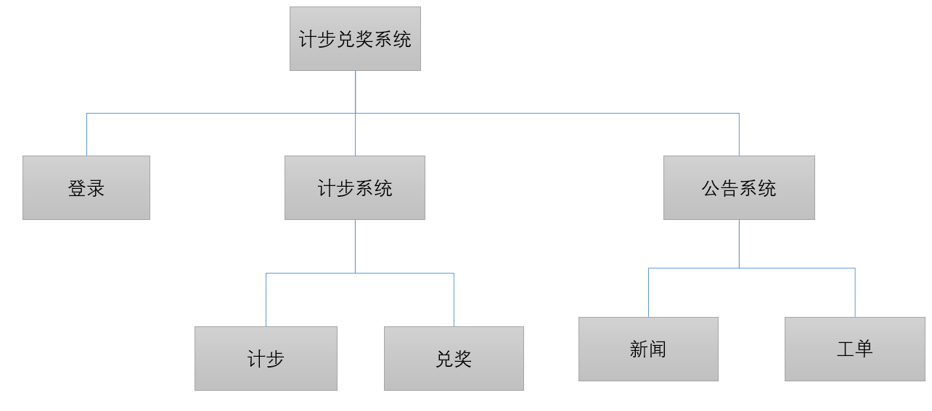

3.3功能分配
- 用户登录
- 移动端计步
- 每日排行
- 兑换奖品
- 新闻推送
- 发送工单

4．接口设计

4.1外部接口
【包括用户界面、软件接口与硬件接口。】
一、用户界面
奖品信息页面：
在奖品信息页面上，用户可以知晓当前步数距离
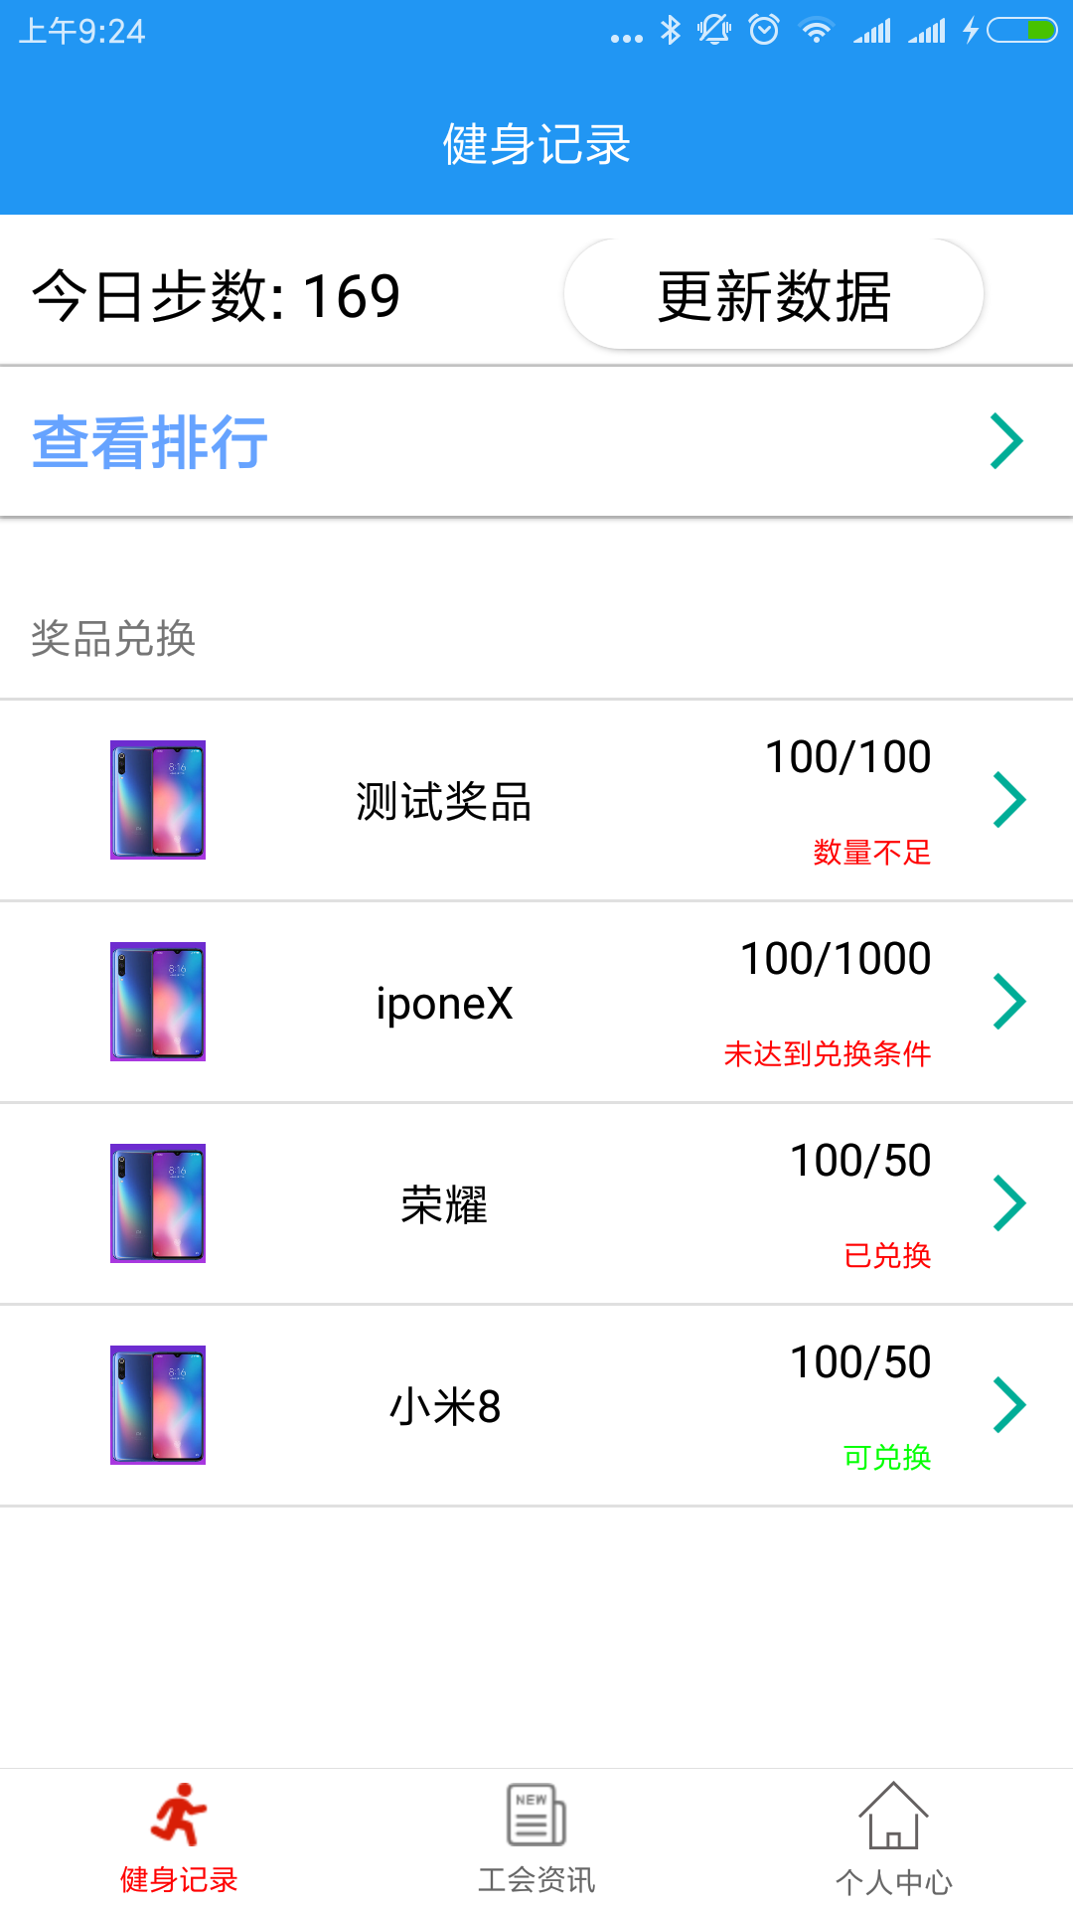
图 4-4-1 步数和奖品信息

运动排行页面：
运动排行榜提供了至多前十名参与健身活动的参与者的排行情况
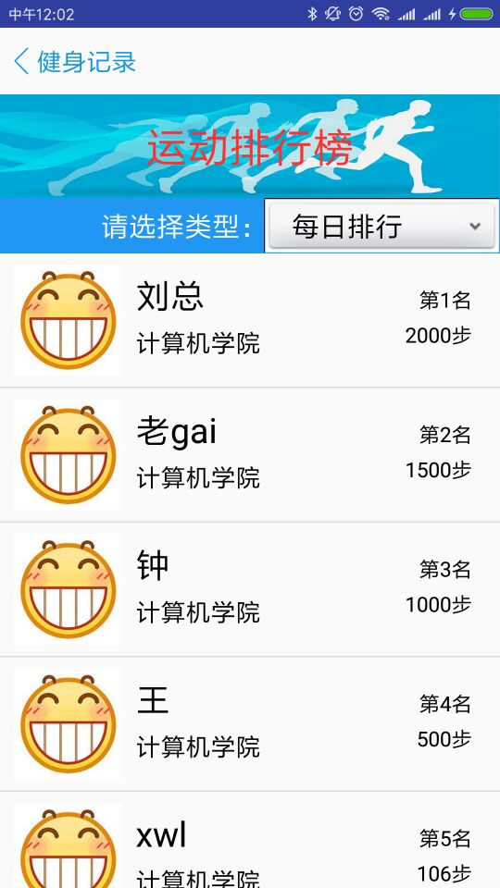
图 4-4-2 运动排行

奖品详情页面：
奖品详细信息界面展示了奖品的详细介绍以及当前的状态（是/否可兑换）
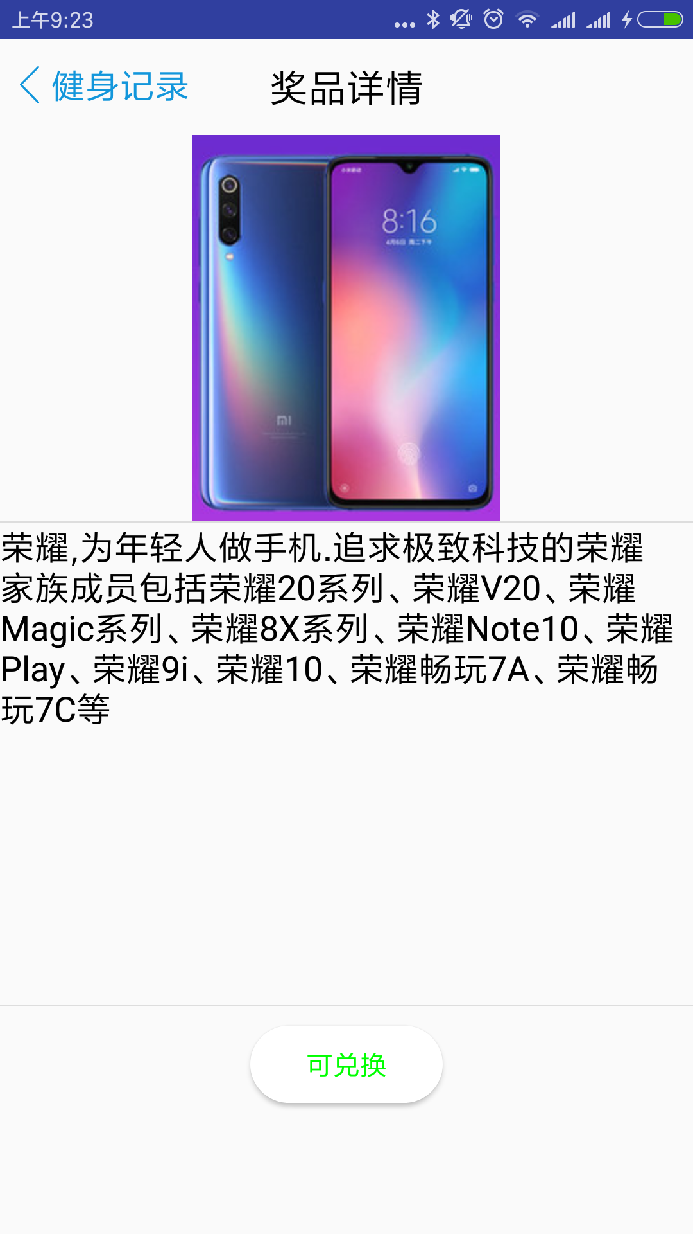
图 4-4-3 奖品详情

工会资讯页面：
在工会资讯界面用户可以游览工会推送的资讯消息
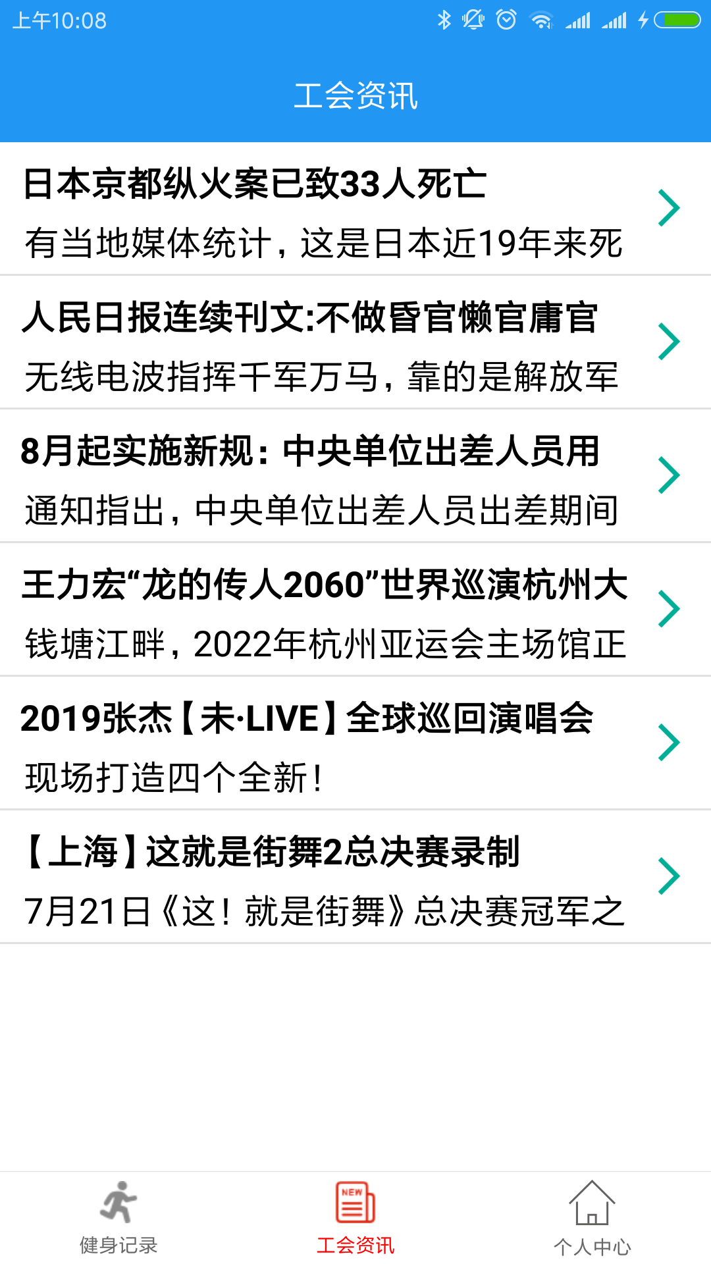
图 4-4-4工会资讯页面
资讯详情页面：
资讯详情页面展示了普通资讯的具体内容和可抢票的特殊资讯的具体内容
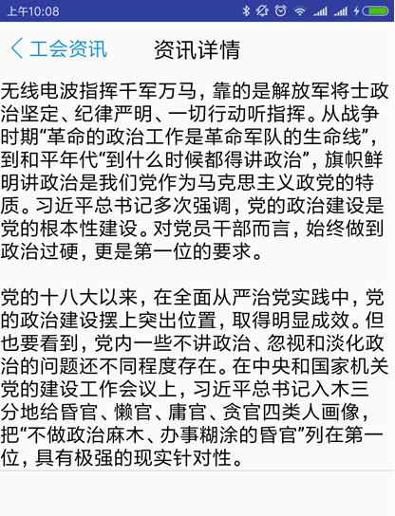
图 4-4-5普通资讯详情

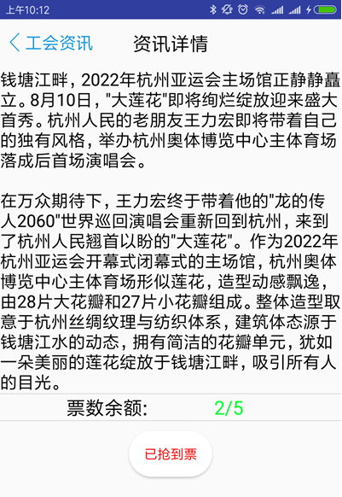
图 4-4-6活动类资讯详情

个人中心页面：
用户点击底部导航栏的“个人中心”菜单，系统会跳转到“个人中心”界面
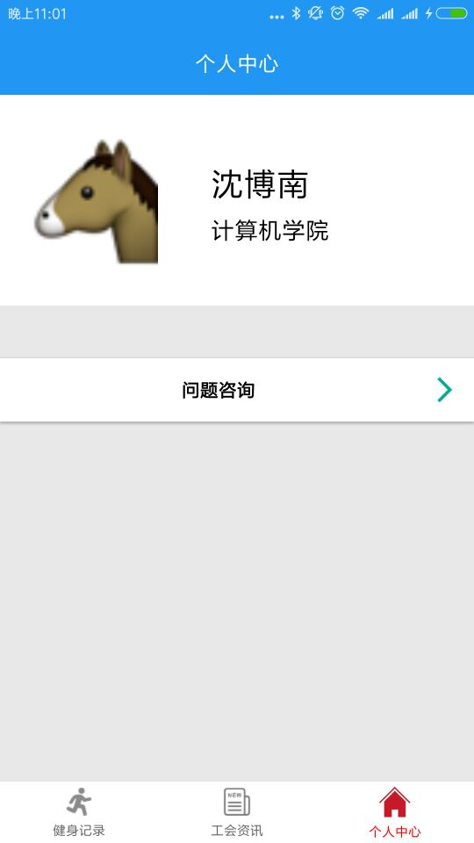
图 4-4-7个人中心页面

问题咨询页面：
用户点击个人中心界面上的“问题咨询”按钮即可进入问题咨询界面，可以在该界面游览自己的提问和管理员的回复。
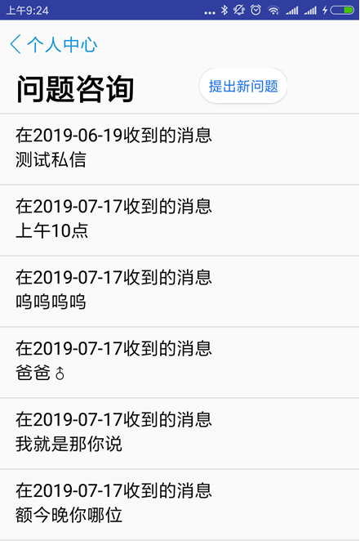
图 4-4-8问题咨询
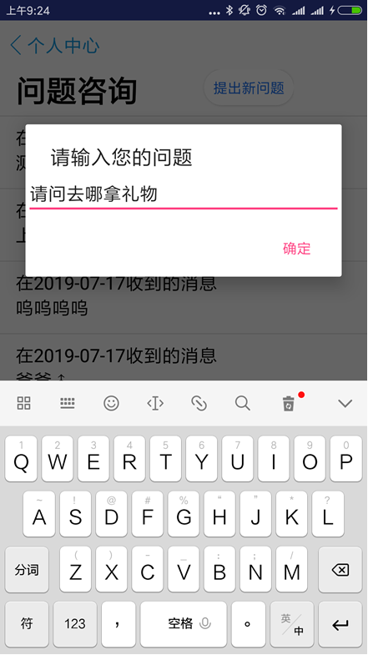
图 4-4-9提出新问题

二、软件接口
本系统需要的基础数据包括：
用户信息
CREATE TABLE `account` (
`id` int(11) PRIMARY KEY AUTO_INCREMENT,
`num` int(11) NOT NULL,
`username` varchar(50) NOT NULL,
`type` int(11) NOT NULL,
`device` varchar(100),
`regist_time` datetime(0),
`email` varchar(100),
`today_step` int(11),
`week_step` int(11),
`month_step` int(11),
`season_step` int(11),
`total_step` bigint(11),
`icon_path` text,
`bg_path` text,
) ;
alter table account auto_increment = 1000;

//管理员信息
CREATE TABLE `administer` (
`id` int(11) PRIMARY KEY AUTO_INCREMENT,
`acc_num` varchar(50) NOT NULL,
`pswd` varchar(50) NOT NULL,
`email` varchar(100) ,
);

//文章信息
CREATE TABLE `article` (
`id` int(11) PRIMARY KEY AUTO_INCREMENT,
`title` varchar(50) NOT NULL,
`admin_id` int(11),
`release_time` datetime(0),
`content` text,
`src_url` text,
CONSTRAINT `article_ibfk_1` FOREIGN KEY (`admin_id`) REFERENCES `administer` (`id`) ON DELETE RESTRICT ON UPDATE RESTRICT
) ;

//收藏文章信息
CREATE TABLE `favorite` (
`id` int(11) PRIMARY KEY AUTO_INCREMENT,
`userid` int(11) NOT NULL,
`article_id` int(11) NOT NULL,
`mark_time` datetime(0),
CONSTRAINT `favorite_ibfk_1` FOREIGN KEY (`userid`) REFERENCES `account` (`id`) ON DELETE RESTRICT ON UPDATE RESTRICT,
CONSTRAINT `favorite_ibfk_2` FOREIGN KEY (`article_id`) REFERENCES `article` (`id`) ON DELETE RESTRICT ON UPDATE RESTRICT
) ;

//询问信息
CREATE TABLE `inquiry` (
`id` int(11) PRIMARY KEY AUTO_INCREMENT,
`userid` int(11) NOT NULL,
`release_time` datetime(0),
`content` text,
CONSTRAINT `inquiry_ibfk_1` FOREIGN KEY (`userid`) REFERENCES `account` (`id`) ON DELETE RESTRICT ON UPDATE RESTRICT
);

//私信信息
CREATE TABLE `message` (
`id` int(11) PRIMARY KEY AUTO_INCREMENT,
`send_id` int(11) NOT NULL,
`receive_id` int(11) NOT NULL,
`content` text,
`send_time` date,
`type` int(11),
CONSTRAINT `message_ibfk_1` FOREIGN KEY (`send_id`) REFERENCES `account` (`id`) ON DELETE RESTRICT ON UPDATE RESTRICT,
CONSTRAINT `message_ibfk_2` FOREIGN KEY (`receive_id`) REFERENCES `account` (`id`) ON DELETE RESTRICT ON UPDATE RESTRICT
);

//奖品信息
CREATE TABLE `prize` (
`id` int(11) PRIMARY KEY AUTO_INCREMENT,
`admin_id` int(11),
`title` varchar(50) NOT NULL,
`cnt` int(11) NOT NULL,
`step_need` int(11) ,
`content` text,
`src_url` text,
CONSTRAINT `prize_ibfk_1` FOREIGN KEY (`admin_id`) REFERENCES `administer` (`id`) ON DELETE RESTRICT ON UPDATE RESTRICT
);

//已获奖品信息
CREATE TABLE `my_prize` (
`id` int(11) PRIMARY KEY AUTO_INCREMENT,
`user_id` int(11) NOT NULL,
`prize_id` int(11) NOT NULL,
`get_time` datetime(0) ,
CONSTRAINT `my_prize_ibfk_1` FOREIGN KEY (`user_id`) REFERENCES `account` (`id`) ON DELETE RESTRICT ON UPDATE RESTRICT,
CONSTRAINT `my_prize_ibfk_2` FOREIGN KEY (`prize_id`) REFERENCES `prize` (`id`) ON DELETE RESTRICT ON UPDATE RESTRICT
);

CREATE TABLE `ticket` (
`id` int(11) PRIMARY KEY AUTO_INCREMENT,
`admin_id` int(11),
`title` varchar(50) NOT NULL,
`cnt` int(11) NOT NULL,
`content` text,
`release_time` datetime(0) NULL DEFAULT NULL,
`deadline` datetime(0),
`icon_path` text ,
`vedio_path` text,
CONSTRAINT `ticket_ibfk_1` FOREIGN KEY (`admin_id`) REFERENCES `administer` (`id`) ON DELETE RESTRICT ON UPDATE RESTRICT
);

//已获票信息
CREATE TABLE `myticket` (
`id` int(11) PRIMARY KEY AUTO_INCREMENT,
`userid` int(11) NOT NULL,
`ticket_id` int(11) NOT NULL,
`get_time` datetime(0),
CONSTRAINT `myticket_ibfk_1` FOREIGN KEY (`userid`) REFERENCES `account` (`id`) ON DELETE RESTRICT ON UPDATE RESTRICT,
CONSTRAINT `myticket_ibfk_2` FOREIGN KEY (`ticket_id`) REFERENCES `ticket` (`id`) ON DELETE RESTRICT ON UPDATE RESTRICT
);

//回复答疑信息
CREATE TABLE `reply` (
`id` int(11) PRIMARY KEY AUTO_INCREMENT,
`inquiry_id` int(11) NOT NULL,
`admin_id` int(11) NOT NULL,
`release_time` datetime(0),
`content` text,
`iquiry_id` int(11),
CONSTRAINT `reply_ibfk_1` FOREIGN KEY (`inquiry_id`) REFERENCES `inquiry` (`id`) ON DELETE RESTRICT ON UPDATE RESTRICT,
CONSTRAINT `reply_ibfk_2` FOREIGN KEY (`admin_id`) REFERENCES `administer` (`id`) ON DELETE RESTRICT ON UPDATE RESTRICT
) ;

4.2内部接口

5．数据结构设计

5.1逻辑结构设计
管理员表：编号、账号、密码、邮箱
用户表：编号、工号、姓名、用户类型、设备、注册时间、邮箱、今日步数、总步数、头像路径
奖品信息：奖品号、奖品名、管理员编号、数量、剩余数、需要步数、描述、发布时间
票务信息：票编号、名称、管理员编号、数量、剩余数、描述、发布时间、截止时间、图片路径、视频路径
文章信息：文章编号、管理员编号、标题、内容、发布时间、图片路径
用户领奖信息表：编号、用户编号、奖品号、获取时间、是否兑换标志
用户抢票信息：编号、用户编号、票号、获取时间

5.2物理结构设计
计步页面显示：当日步数、奖品名、奖品所需步数、奖品数量、用户当日排行
推送界面显示：文章名、文章摘要、发布时间；票名、票务摘要、发布时间
个人中心显示：用户名、用户头像、与管理员的问答消息。

5.3数据结构与程序的关系

6．运行设计

6.1运行模块的组合

6.2运行控制

6.3运行时间
在网络通畅的情况下，前台所有操作都应在5秒内得到响应。

7．出错处理设计

7.1出错输出信息
- 软故障：
目前系统的逻辑下，可能存在奖品没有得到管理员及时更新，而已经没有库存，此时用户再进行兑奖则会出现失败的情况。此外，在没有联网的状态下，客户端也会发出未联网的提示。服务端使用全局异常处理器接受接口抛出的异常信息，并在服务器日志中打印。

- 硬故障：
服务器可能出现压力过高的情况；此外移动端用户网络覆盖情况不稳定，可能出现请求超时的情况。

7.2出错处理对策
- 软故障：
若奖品已经没有库存，而用户已经兑换，可由管理员为该用户发送推送来及时说明问题，并协商兑换等值奖品。

- 硬故障：
一旦服务器压力过高可能出现宕机的情况，需要运维人员及时处理来减少用户的损失。对于用户的网络问题，App可以插入提示让用户选择一个网络良好的地方再进行上传。

8.安全保密设计
客户端和服务器的交互接口统一使用token认证的方式确保信息安全。当用户第一次使用账号密码登陆后，服务器使用JWT根据用户账号生成唯一的秘钥并返回给客户端。客户端将该秘钥存在本地，每次http交互时便将其携带在请求头中，并在请求体中存放用户编号。除了登陆之外的接口都需要对秘钥和用户编号进行解码校验。只有校验成功才可继续操作。
目前用户和管理员通过Http协议来传输密码，因为是明文传输，因此还是相当危险的。第三方一旦截获数据就可以知道口令和密码。
解决的办法一方面可以给服务器下载SSL证书来升级到Https协议来加密传输。另一方面，通过建立公钥体系，采用res非对称加密方式：客户端请求下来服务器的公钥，并以此来加密密码并上传，服务器使用自己的私钥解密就可以得到明文。

9.维护设计
管理员通过收集用户提出的工单问题来收集信息，一方面解决用户自身使用的问题，另一方面可能在产品的运行中会出现各种问题，通过这些问题的反馈来更好的完善产品并进行版本的升级。

第五章 个人体会

1. 组长心得体会

1.1 杨东超得体会
在夏季学期的校外实习过程中，我在公司里的主要工作是负责网页功能的开发，工作内容大体上可以划分为前端和后端两部分。前端部分需要设计网页UI的部分，就是与用户交互的部分，要做到视觉美观和用户体验好；还需要完成JQuery AJAX的部分，目的就是把数据从前端传至后端处理。而后端的工作主要分为提供接口，逻辑处理，访问数据库。提供接口就是把写好的方法封装起来，以便前端通过控制层调用；逻辑处理就是将前端传送的数据进行处理，用面向过程的思维把问题解决，；访问数据库也是网页开发最重要的部分，因为涉及到对公司业务数据库的操作，所以每次我在处理这一块的时候都是非常谨慎，确认无误后才会放至UAT测试环境，直至上线。
在实习过程中，我思想上最大的收获就是，既然选择了计算机这个行业，那么就要做好终生学习的准备。在和同事的聊天中，也了解到了即使是工作十几年的老手，每天也需要用到搜索引擎解决一些未知的问题。终生学习既是一种挑战，也是个人不断进步的一个过程。
实习的内容和学校里学学的理论可以说是从理论到实践，再从实践回归理论。以前是知道一个问题应该怎么做，却没有真正做过；现在变成了知道该怎么去解决这个问题，却不知道它背后的深层理论是什么。因此，我认为实习和已学理论是一个互相强化和巩固的过程，只有不断的学习和时间，工作能力和理论知识才能得到提高。
最后，对于实习单位，我有一个小小的意见，就是可以将培训期再延长一些。其实对大多数单位来说，他们都希望找到的人能够立马有产出，但实际上如果培训期能够更长一些，实习生就能够学到更多的东西，踩更少的坑，从长远来说，对实习生，对公司，都是有积极意义的。
我觉得，实习是每一个大学毕业生必须拥有的一段经历，它使我们在实践中了解社会、在实践中巩固知识；实习又是对每一位大学毕业生专业知识的一种检验，它让我们学到了很多在课堂上根本就学不到的知识，既开阔了视野，又增长了见识，为我们以后进一步走向社会打下坚实的基础，也是我们走向工作岗位的第一步。
最后，对于实习单位，我有一个小小的意见，就是可以将培训期再延长一些。其实对大多数单位来说，他们都希望找到的人能够立马有产出，但实际上如果培训期能够更长一些，实习生就能够学到更多的东西，踩更少的坑，从长远来说，对实习生，对公司，都是有积极意义的。

组员心得体会

顾斌心得体会
我经过这次校外实习，真正的融入到了社会之中，它与我们平常的学习生活截然不同，比学习更累，但是又比学习更充实。在这一实习过程中，我的思想得到了极大的冲击和升华。首先，真实的工作环境带给我前所未有的冲击，多个部门各司其职，任务虽然庞大，但是却可以有条不紊的分解到各个部门去完成；部门内大家相互帮助，共同学习进步，最终圆满完成了工作。不得不说的是，真实的工作需要用到的知识远远超过课堂上所学到的，因此免不了有时候现学现用，去网上查找相关的博客或者查找开发者文档中的说明。刚开始我对这种学习很不耐烦，心里只想着赶快把任务做完，但是又发现自己如果不去一行一行的看源代码是无法了解代码的意义，慢慢地这种过程就锻炼了我的耐心和读源码的能力。除此之外，这次实习还极大的增强了我对团队合作的认知。以前总是认为自己一个人就可以把任务全部搞定，真正实习了之后才发现自己的能力只能解决一小部分问题，这时候团队合作就显得非常重要。我的运气还是不错的，项目组里的每个人都非常认真的对待自己的任务，因此我们的前期写代码工作就非常顺利。然而，当我们进行前后端联调的时候就发现了大问题，由于大家在代码风格上的不统一，前后端的接口总是不能完美的对上。最后我们一个一个测试了每一个接口，保证它们可以正常工作，这个测试过程花费了我们大量的时间。如果我们在任务下发的开始就确定了接口的格式，这里也不需要花费这么多时间。我对团队合作的重要性的认知又迈上了一个台阶。
说到这次实习的具体内容，刚开始我们也是犹豫不决的，因为客户的要求可以有多种实现方式，但是我们并没有接触过实际的开发。经过和指导老师的讨论，最终我们确定了采用Android 开发技术以及IOS开发技术和JAVA开发技术来完成这次的实习项目。我主要负责的Android的开发，涉及到的有JAVA的知识和Android的前端知识。我之前并没有学过Android开发技术，所以这次也是现学现用了。幸好前端的知识并不是很难，比如一些常用的布局控件，textview、imageview、edittext、button等等。
这些基础的控件虽然使用起来非常简单，仅需要在xml文件中声明属性即可，但是我发现一个非常严重的问题就是这些控件使用原生的样式非常的丑陋。因此我接着又学习了布局方式，出于对进度的考虑，我只详细学习了线性布局和自由布局这两种方式，但其实它们两个就已经可以囊括绝大多数界面的样式。它们的使用也不是特别困难，看一下开发者文档就可以很快的掌握。正当我以为Android开发如此简单的时候，突然降临了一个巨大的挑战。同组的IOS开发同事已经写完了前端界面，当他拿给我看的时候，我发现IOS的界面比Android要强很多，而且他底部采用了导航栏格式，非常美观，和微信长得一样。为了保持界面的一致，我也开始学习这种底部导航栏。在网上搜索了一下之后发现，现在主流的APP中，基本的架构也都是一个主页，然后每个Tab项用Fragment做布局，不同选项做切换，使用起来也方便。并且谷歌推荐用Fragment来代替Activity。Fragment是Android 3.0 (Honeycomb)被引入的。主要目的是为了给大屏幕(如平板电脑)上更加动态和灵活的UI设计提供支持。由于平板电脑的屏幕比手机的屏幕大很多，因此可用于组合和交换的UI组件的空间更大，利用Fragment实现此类设计的时，就无需管理对视图层次结构的复杂更改。Fragment也可以叫为“片段”，但我觉得“片段”中文叫法有点生硬，还是保持叫Fragment比较好，它可以表示Activity中的行为或用户界面部分。我们可以在一个Activity中用多个Fragment组合来构建多窗格的UI，以及在多个Activity中重复使用某个Fragment。它有自己的生命周期，能接受自己的输入，并且可以在 Activity 运行时添加或删除Fragment（有点像在不同 Activity 中重复使用的“子 Activity”）。
简单来说，Fragment其实可以理解为一个具有自己生命周期的控件，只不过这个控件又有点特殊，它有自己的处理输入事件的能力，有自己的生命周期，又必须依赖于Activity，能互相通信和托管。总之这里面的知识很多，我也仅仅学会了一点皮毛。学会使用碎片之后开发之路就很顺利了，直到遇到了客户的计步模块。这个功能对于Android是很不友好的，因为它本身的传感器并不能返回准确的步数，所以我只能从算法方面来进行改进。我仿照了计步的经典算法，并且做出了一些改进，以方向变化和位移变化共同确定步数，最后的效果还是不错的，不得不说，这个模块的开发让我以前的算法知识和建模知识有了很大的提高。
最后，我希望公司可以多招收上海大学的学生，他们都很优秀，我也希望学校以后可以为我们提供更多的校企合作的实习机会，让我们的工作能力得到提高。

沈博南的心得体会
这次实习中，我们五个同学合作开发了工会信息管理及活动安排App，在安卓和IOS端运行。其中我负责了IOS端的开发。在这次的校外实习中，我在理论知识、开发技能、沟通交流、与人合作上都有了更加深刻的理解和认识，真正理解了工业界和学术界的距离，懂得了如何去弥补这样的差距，成为一个更好的人。
这次的移动端开发我们选用的原生开发，也就是IOS和安卓采用不同的语言、结构进行符合各自平台要求的开发。作为IOS开发，我使用了SwiftUI作为这次的开发框架。在2019年6月初的WWDC19苹果开发者大会上，苹果发布了SwiftUI，表示SwiftUI 是一种为任何 Apple 平台声明用户界面的现代化方式。以前所未有的速度，创建漂亮、动态的应用程序。也就是说，一个特点是声明式布局，大大简化了编写UI的流程；另一个特点是跨平台，只需一份代码即可在MacOS，IpadOS，IOS，WatchOS上同时使用。
使用SwiftUI的好处正如上述所说，是显而易见的，也是真实存在的。但是在此时此刻进行SwiftUI确实存在一些不那么令人满意的地方。第一，由于SwiftUI刚刚发布，BUG较多，文档并不非常完善，部分接口并没有固定。这就导致了需要费很大的力气才能找到SwiftUI相关的资料。除了非常仔细得做完官方教程和阅读官方文档之外，一方面，我们使用Google代替Baidu，进行问题搜索，得到了很多问题的答案。同时我们积极在Github上进行探索，试图寻找对我们有所帮助的信息。值得注意的是，SwiftUI在6月4日发布，在实习开始时——6月18日，已经有不少作者上传了他们的demo，已经对官方文档的总结。对此我们感到深深的感谢，这些代码对于我们更深刻地理解SwiftUI起到了至关重要的作用。第二，SwiftUI需要Xcode 11 beta来运行，当然Xcode 11 beta 也是WWDC 19上刚刚发布的，它能使得编写SwiftUI代码时能够实时看到所写的界面。尽管在最新的MacOS 10.14.5 Mojave上就可以运行Xcode 11 beta，但是如果想使用Xcode 11最新的实时预览功能的话，需要MacOS 10.15 Catelina beta，同样也是在WWDC 19上刚刚发布的。同样，想要跨平台运行SwiftUI的程序则需要将IOS 12升级到IOS 13 beta，将WatchOS 5升级到WatchOS 6 beta，等等。这对于开发者来说，确实并不是那么简单，尤其是在国内网络条件一般的情况下。并且由于这些新版本的系统都在测试，各种各样的问题层出不穷，也在一定程度上影响到了开发的进程。第三，是兼容性的问题。上述说到SwiftUI程序只能在最新版本的系统上运行，这就对用户的终端设备提出了很高的要求。WWDC 19上，苹果发布了IOS 13，但是因为性能原因，iphone 6及以下的设备不能够升级到IOS 13。那么这些用户将无法运行使用SwiftUI编写的程序。同样，由于IOS 13正式版最终将会在9月底发布，即使是最快也需要等到9月底IOS 13正式版公布，这个程序才能最终上线。这些问题也曾给我们带来困扰。
但是使用SwiftUI带来的好处明显超过了它的一些缺点，SwiftUI也将在未来几年中，成为新的IOS程序设计标准。因此我们最终还是选择了使用SwiftUI来编写App的界面。这个决定使得程序能够有高性能、易维护、跨平台等特点。
在编写App的过程中，我逐渐意识到了App的组成是非常复杂的。一开始开发时，我们所接触的都是UI界面，但是随着编写变得深入，我才发现一个App远比UI简单，或者说移动端开发绝不只是设计UI。一个现代App想要正常运行，需要做的事有UI编写、网络编程、本地存储、状态管理等等，UI只是整个App的冰山一角，露出来的一小部分。其中各有难点，UI的难点在于如果实现更加用户友好的界面，这里设计美工和交互——虽然美工很重要，但是交互在用户体验研究中占的分量越来越大了。网络编程的难点在于如何处理http请求以及处理接受的数据，这里需要与后端进行接口上的沟通。同时，网络编程也涉及到线程方面的知识——不能在子线程中更新UI。本地存储是移动端实现离线化体验的关键，没有了本地存储移动端对比Web端也就少了很大一部分优势，但这部分也是非常难实现的一部分，涉及到与本地SQLite数据库的交互。最后的状态管理是指，如果让UI做到响应式，及时更新显示变化的数据。响应式编程也是现代程序设计的关键，Web中大量使用响应式的概念，如React、Vue、Augular都是现代化前端框架。SwiftUI也参考了React的设计，使得它成为一个响应式的移动端框架。
沟通交流、与人合作是非常重要的两点，在我和后端同学调试接口时让我体会颇深。因为后端晚于前端编写，因此接口是前端定的，但是后端在实现时发现有些需要更改，于是进行了频繁的接口变动，这使得整个接口调试过程变得非常冗长而令人疲惫。接口看似小事，但是整个项目的命脉，牵一发而动全身，没有接口就没有数据，App就是一个空壳，设计差的接口会导致冗余的代码。因此我们以后在设计接口时需要更加密切的合作，或是更加完善的工具。
最后，我希望公司能够一如既往得追求卓越，为计算机工业的发展作出贡献。

徐朱韬心得体会
通过实习，使学生在社会实践中接触与本专业相关的实际工作，培养和锻炼学生综合运用所学的基础理论，去独立分析和解决实际问题的能力，提高实践动手能力。计算机是一门对实践要求较高的学科，通过专业实习，使学生能熟悉有关计算机专业的各个领域，为学生毕业后走上工作岗位打下一定的基础。
包括我在内，很多计算机的本科生对自己的发展方向和定位没有一个明确的认识，不清楚以后从事开发、测试、安全、运维还是产品，在学院就开设过关于职业生涯与就业导向的课,就要求我们做一个关于计算机行业前景研究和职业规划的报告，但由于当时所学知识涉及本专业知识不多，所看到的东西与本专业根本就很难联系起来，因此也很难有一个比较实际的看法。
通过这次生产实习的学习，我对计算机专业在行业实践中的工作对象、面临问题及解决办法有了一个较为全面的理解。巩固专业知识的同时也增加了行业责任，实习的日子里也加深了小组之间的友谊，锻炼了团队的合作精神。在这三个礼拜的时间中，我又重拾了Java，在对于Java的学习中让我对Java基础语法的认识上又提高了许多应用方面的知识，譬如在Web开发方面的应用。
此外通过对于Web方面SSM体系的学习，并着手开始项目的进行。系统采用Andriod+Springboot，数据库基于MySQL，开发语言以Java为核心。
这个系统目的是鼓励公司员工或者学校教师学生勤加锻炼，由赞助商提供奖品的计步系统。这几周我们小组就着手与需求分析可行性分析的调查当中，在了解了甲方的需求之后，我们当天开户及并分配了任务。通过这几天的实践，我也收获到了在开发之前可行性分析和需求分析的重要性，以及一个好的产品经理既要满足大部分客户的需求，也要考虑到本身产品的可行性来权衡这两个方面。尽管当天小组中就进行了需求会议与职务分配，然而事实上在之后的开发中也进行了不断的调整。
之后在小组的应用作业项目，我参与了管理员界面的开发，尽管对于网页已经开发过几次了，但长时间没开发过也难免手生，遇到过比较多的问题。因为是合作开发，我也学习到了接口测试工具和技术。其实关于后台管理也是有不少已有的“轮子”的，我这次并没有做充分的框架研究调查就着手开始，这是一个问题，最后在精力上付出比较多，界面也不算特别美观。
通过实习使我对计算机有了更具体认识，通过对计算机的具体操作和亲自实践巩固了课本上学的知识，在这个基础上把所学的计算机应用专业理论知识与实践密切结合起来，观察分析和解决问题的实际工作能力，运用教学成果。

2.4 李修文心得体会
本次的校外实习，我主要参与了一套移动端系统的开发。这个项目主要的功能是完成一套以计步兑奖和消息推送等功能为主的软件。为了实现这样的系统，我们需要分别在安卓、IOS平台开发移动端，开发服务器后端，以及在web端开发后台管理系统。其中我的部分是完成数据库的设计和后端中的持久层和服务层开发，在服务层给控制层的同学提供所需的接口。本人使用Mysql作为数据库，JAVA EE中的相关知识作为后端搭建的手段。
在开发这之前，我并没有太多接触过后端开发的知识，只是曾在学校课堂内学习了JAVA编程语言和基础的数据库知识。为了完成自己的工作，我选择了JAVA EE中的Spring-data jpa和Spring等技术，从网上找到了合适的学习资料，并在短学期开始前一周内自学了需要的技术和知识。此外，我还重新复习了一遍JAVA中重要的知识点。当然，只是单纯学习知识还是不够的。我在每天接触新知识的同时，也在不断测试自己是否能正确地使用这些技术并完成功能。有时这个实践的过程要比看文档和博客的时间更长。而这个过程也着实锻炼了我的自学能力和动手实践能力。
在我们初步接收到甲方的需求之后，首要之事便是进行可行性分析。从我们全部组员所知道的技术来看，我组是有能力完成这样一个项目的。于是我们迅速将大致的组内角色分配好，并接下来开始初步的需求分析。需求分析中对于我而言较为重要的是数据流图和数据字典，以及ER图的确定。有了ER图和数据字典之后便可以开始建立数据库。当然，数据库的建立也不是一个简便的过程，需要正确地添加外键和确定主键自增的方式和数值。此外，还需要适当留一些字段为之后待扩展所用。有了数据字典的帮助，在建表时能够更快地确定每个字段的属性。至此，需求分析的过程暂且告一段落。
而之后便是总体设计和详细设计的阶段。总体设计与我的开发角色也是息息相关的。按照软件工程的思路，我们应该从面向数据，面向功能等角度来分析。对于面向数据，我们需要按照数据流图中的1层图，构造出合理的结构图和层次图，以反应程序模块间的层次关系和联系；对于面向功能，我们需要将信息流映射成软件结构，而信息流又分为变换流和事务流。区别变换流和事务流，后端的开发者需要对其分辨清楚，毕竟我们需要明确接收何种来自移动端和web后台管理页面的数据，以及返回给它们的数据格式和内容。当我们花了近一天左右的时间初步确定完各个子系统以及子模块之后，便开始了各自在详细设计中的任务。
在详细设计中，我的部分是为了实现后端与数据库的数据交互，并提供给上层模块调用的接口。第一步是确定与数据库各表一一对应的实体类。在Spring-date jpa中，实体类在使用注解和数据库表绑定之后，便会自动注入。开发时我一直需要注意的一点是：保证实体类中的属性和表中字段类型需要对应以及，主键自增的定义和各种一对多和多对多关系的处理。需要保证它们和数据库的表中是一致的。
而这个实现数据持久层的技术中也包含了许多的原理：jpa技术本是一个规范，规定了ORM框架的一些实现规则。而hibernate技术是jpa规范的一种实现。而在Spring-data中对hibernate又做了一次集成。所以它本质上底层是由hibernate实现的。使用jpa最直观的感受便是开发数据持久层变得更为便捷。通过使用命名规则的方法，开发者需要做的只是根据自己查询需要传入的参数名构建查询方法，jpa会自动根据参数的顺序将其放入查询语句中；如果想按照自己的风格来写SQL语句，则可以使用注解方法，其中编写HQL或者SQL语句实现。
在服务层的开发中，需要使用到动态代理的内容。原本在Spring中，动态代理由AOP实现并需要进行一定的配置；而现在使用Springboot省去了复杂的配置代码，只需加上@Service注解即可。通过动态代理，我们能确保服务层在修改数据库时即使发生了错误也能保证数据的一致性。当然，在模块开发中，每完成一个模块都需要做充足的测试，以确保鲁棒性。最后等其他部分的同学都开发完成后，我们进行了不同层面间的接口测试。这也成为了我们后期工作中十分重要的一环。
通过本次实习的实践，我充分理解了软件工程以及模块化开发的重要性。其实在整个项目中，代码并不是最重要的一环，而是我们确定思路以后实现的方式。我们首先应该确定合理的构建思路，之后再代码实现。当然，之后的测试、运行和维护也都是十分重要的步骤，尤其是运维，这在工业上产中占到工作量的很大部分。此时又体现了良好的代码风格和完备的开发文档与用户手册的重要性。这些平时在写小程序时我们学生不会太过关注的东西，在真正的开发中体现了它们真正的意义。

